Газета администрации Зубовского сельсовета
Татарского района Новосибирской области
основана решением 25-ой сессии четвертого созыва от 28.12.2012г.

Совета депутатов

Зубовского сельсовета

ЗУБОВСКИЙ ВЕСТНИК
№ 12
от 21.03.2023г

Читайте в выпуске:

Неосторожное обращение с огнем – причины возникновения пожаров и гибели людей.

Учредитель: Наш адрес: 632146, Новосибирская область
администрация МО Татарский район, с.Зубовка, ул. Ленина,5
Зубовского сельсовета телефон 8(38364)54-195
Татарского района
Новосибирской области тираж 10экз.

Неосторожное обращение с огнем – причины возникновения пожаров и гибели людей.
По состоянию на середину марта 2023 года на территории Татарского муниципального района Новосибирской области произошло 14 пожаров/АППГ – 19 пожаров/, на которых погибло 2 человека/АППГ – 0 человек/, травмирован 1 человек/АППГ – 2.
Следует отметить, что гибель произошла в городе Татарске Татарского муниципального района Новосибирской области.

Так, 06 января 2023 года в 20 часов 20 минут местного времени произошел пожар в частном доме по адресу: Новосибирская область, г. Татарск, ул. Интернациональная, д. 102. Огнем поврежден частный дом и веранда на площади 62 кв.м. На пожаре погибла гр. Даньшина Нина Васильевна, 10.09.1931 года рождения (91 год), проживающая в частном доме по адресу: Новосибирская область, г. Татарск, ул. Интернациональная. Дом не был оборудован АДПИ с GSM модулем.
Также, 10 марта 2023 года в 18 часов 10 минут местного времени произошел пожар в частном доме по адресу: Новосибирская область, г. Татарск, ул. Орджоникидзе. Огнем поврежден частный дом и веранда на площади 32 кв.м. На пожаре погибла гр. Волкова Ксения Павловна, 11.02.1935 года рождения (88 лет), проживающая по адресу: Новосибирская область, г. Татарск, ст. Наливная . Дом не был оборудован АДПИ с GSM модулем.
В обоих случаях гибель наступила до прибытия подразделений пожарной охраны. По социальному положению погибшие являются пенсионерами. Данная категория граждан наиболее подвержена возникновению чрезвычайных ситуаций и требует к себе особого внимания.
Безусловным лидером в перечне причин, по которым возникают бытовые, производственные или лесные пожары. а также гибели людей на пожарах, было и остается неосторожное обращение с огнем. Примеры легкомысленного поведения подобного рода встречаются с пугающей регулярностью. Из-за неаккуратных курильщиков, игнорирования неисправностей в печном отоплении происходят пожары в жилье. Игры детей с источниками огня становятся причиной гибели и самих малышей, и членов их семей.
Бытовые пожары.
Согласно ежегодно обновляемой статистике, количество пожаров такого типа стабильно составляет около 80% от общего числа неконтролируемых возгораний. Неосторожное обращение с огнем в быту – довольно обширное понятие, включающее в себя следующее:
- Небезопасное курение. Представляет собой потребление табака в сильном алкогольном опьянении, в состоянии болезни или сильной усталости, а также рядом с горючими веществами или предметами из легковоспламеняющегося материала. Это может быть краска, газовые баллоны, аэрозоли и т. п.
- Несоблюдение правил безопасности при разведении огня на земельном участке близ дома, выжигании травы или сухостоя (например, в ветреную погоду), сожжении мусора.
- Сушка вещей над плитой, возле камина, на отопительной печи и электроприборах, при помощи фена или тепловой пушки.
Кроме того, к пожару может привести открытый огонь, используемый для обогревания замерзших труб, подогрев воспламеняющихся веществ на плите, а также очищение спиртосодержащими или прочими горючими жидкостями одежды.

Эксплуатация неисправных печей и электроприборов.
Неосторожное обращение с огнем нередко связано с халатным отношением к повреждениям в отопительных приборах. Подобное в большинстве случаев наблюдается в социально неблагополучной среде. Так, в числе причин, приводящих к возгоранию, сотрудниками пожарной охраны называются:
- Эксплуатация печей с растрескавшейся кладкой или неисправным дымоходом.
- Установка самодельных отопительных устройств, не соответствующих должным техническим параметрам.
- Бесконтрольность топящейся печи.
- Разжигание ее горючими веществами (бензином, дизельным топливом и прочим).
Причины пожаров в жилых зданиях нередко кроются в использовании мощных электрических нагревателей. Как правило, подобные приборы подключаются к электрической сети старого образца. Провода малого сечения не выдерживают нагрузки и плавятся, приводя к короткому замыканию. И, как следствие, возникает возгорание.
Пожары из-за детской шалости.
Одной из вечных проблем в области пожарной безопасности являются детские шалости и неосторожное обращение с огнем, примеры которого составляют довольно обширный перечень:
- Игры со спичками и горючими веществами. Довольно часто жажда познания заставляет малышей осуществлять разного рода эксперименты с малоизвестными им предметами и приспособлениями, что может привести к непоправимым последствиям.
- Пользование электронагревателями, газовыми и электрическими плитами. Нередко дети, оставленные без надзора родителей в помещении, где в легкой доступности находятся источники огня, включают их в свои игры. Результатом может стать вспыхнувшая занавеска, подожженная тетрадь, взорвавшаяся банка сгущенки и т. п.
- Поджигание сухой листвы и тополиного пуха. Они являются, пожалуй, одними из самых излюбленных сезонных развлечений детей. Наличие в кармане ребенка спичек или зажигалки в период сброса тополем своих семян может привести к возгоранию жилого дома, стоящих на парковке автомобилей, скамеек и другим плачевным последствиям. Зажигание травы в сельской местности вполне может стать причиной пожара с гибелью людей.
Причины возгораний в жилище.
Пожары по причине неосторожного обращения с огнем всегда связаны с легкомысленностью и рассеянностью человека. Очевидно, полностью избежать подобных происшествий никогда не удастся. Однако снизить вероятность пожара в быту вполне возможно. Все, что для этого нужно – простая сознательность, а также четкое понимание того, как много зависит от каждого конкретного человека в этом вопросе. Помимо уже упоминаемых выше факторов возгорания, причиной пожара в быту могут стать:
- Оставленный без наблюдения утюг и прочие электроприборы, подключенные к сети.
- Игнорирование правил безопасности при использовании петард, бенгальских огней, гирлянд и т. п. приспособлений праздничной тематики.
- Использование свечей вблизи занавесок и прочих легко воспламеняемых элементов декора.
- Хранение в доме красок, лаков (особенно в хорошо отапливаемом помещении, тем более в непосредственной близости от источника тепла).
- Неосторожное использование бензина и ацетона для очистки тканей. Последствия пожаров и их статистика.
Все виды пожаров в первую очередь влекут за собою гибель или увечья людей. Помимо этого, разрушения от них наносят ощутимый ущерб как самим пострадавшим, так и экономике страны. Ежегодный урон исчисляется десятками и даже сотнями миллионов рублей.
Профилактика.
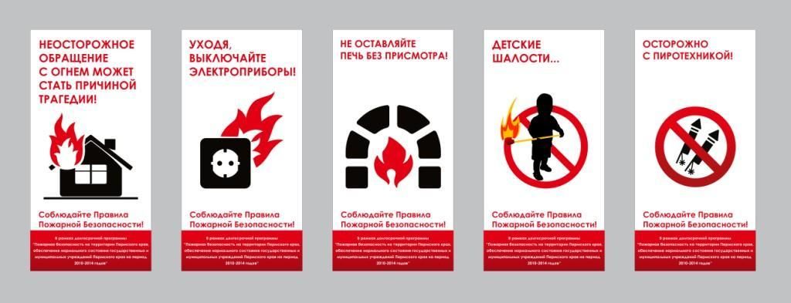
Итак, для того чтобы предотвратить пожар, следует запомнить несколько несложных правил:
- Не следует оставлять без контроля источники открытого огня (включенные отопительные приборы, печи, камины, костры, горящие мангалы и т. п.).
- Свечу необходимо устанавливать на плотном и абсолютно негорючем основании, ширина которого превосходит длину свечи.
- Курить в доме следует только в одном, специально избранном для этого месте, оснастив его стеклянной или металлической пепельницей и очистив от всего, что может легко воспламениться.
- Ни в коем случае нельзя высыпать пепельницу в мусорное ведро сразу после курения.
- Если есть возможность, в доме следует установить систему пожарной безопасности.
Однако самой действенной профилактикой пожаров, причиной которых является неосторожное обращение с огнем, является четкое понимание опасности, которую несет неконтролируемое пламя.

Заместитель начальника ПЧ 116 Е.А. Ясьмо

